

Informe Técnico de la Solución de la Placa
  - ESP32 + Ethernet (W5500 SPI) + nRF9151 DECT NR+ + PoE 802.3af
Fecha: 23/04/2026
Formato: QARTIA
Revisión: 2026-04-23

1 Resumen Ejecutivo
Este documento consolida la solución completa de la placa 70 x 50 mm a 4 capas para pasarela mínima Ethernet <-> DECT NR+ controlada por ESP32, con alimentación PoE 802.3af y soporte USB-C para programación/depuración.
La cadena RF final utiliza salida SMA externa con red pi de adaptación y reglas de trazado de 50 ohm. Con TX fija de 19.0 dBm en nRF9151, la EIRP estimada del sistema con antena omni exterior es de 24.98 dBm (modelo).

2. Alcance y Archivos de Salida
- Incluye: hardware, interconexiones, RF/layout, validación EDA, fabricación, simulación y trazabilidad.
- No incluye mediciones de cámara anecoica ni drive test de campo; los resultados RF de este documento son de simulación de ingeniería.
- Archivo principal generado: /Users/antonio/Documents/KiCad/9.0/projects/esp32_eth_dect_nrf9151_gateway_min_70x50/release/qartia_report_2026-04-21/Informe_QARTIA_Solucion_Placa_ESP32_ETH_DECTNR_2026-04-21.docx
- Anexo de referencia: /Users/antonio/Documents/KiCad/9.0/projects/esp32_eth_dect_nrf9151_gateway_min_70x50/release/Informe_QARTIA_Antena_DECT_NRplus_2026-04-21.docx

2.1 MATERIALES Y METODOS. BIBLIOGRAFIA
Materiales y métodos:
- Revisión de artefactos KiCad: esquemáticos, PCB, reglas DRU, reportes DRC/ERC, BOM y paquete de fabricación.
- Extracción de parámetros eléctricos desde archivos del proyecto y cálculo de presupuestos de enlace RF.
- Simulación analítica S11/VSWR y RSSI-distancia basada en modelos log-distance y pérdidas de cadena.
Bibliografía técnica principal:
- Nordic nRF9151 Product Specification / documentación DECT NR+ (fabricante).
- Datasheet antena HUBER+SUHNER 1319.17.0121 (1880-1930 MHz).
- Datasheet cable Times Microwave LMR-400.
- Datasheet protector PolyPhaser DGXZ+15NMNF-A.
- Datasheet conector SMA Amphenol 132291.

3. Datos Mecánicos y de Apilado (Stackup PCB)
Parámetro | Valor
Dimensiones de placa | 70 x 50 mm
Área | 3500 mm²
Espesor PCB | 1.60 mm
Número de capas de cobre | 4
Capas señal declaradas | F.Cu / In1.Cu / In2.Cu / B.Cu
Perímetro | Rectangular, definido en Edge.Cuts
Capas detectadas en archivo PCB:
- F.Cu (signal)
- In1.Cu (signal)
- In2.Cu (signal)
- B.Cu (signal)
- F.Adhes (user)
- B.Adhes (user)
- F.Paste (user)
- B.Paste (user)
- F.SilkS (user)
- B.SilkS (user)
- F.Mask (user)
- B.Mask (user)

4. Inventario de Componentes
Inventario extraído de BOM release (22 referencias):
Refs | Value | Footprint
D7 | SS34 | Diode_SMD:D_SMB
F2 | 500mA | Fuse:Fuse_1206_3216Metric
J1 | RJ45_POE | Connector_RJ:RJ45_Amphenol_RJMG1BD3B8K1ANR
J2 | USB_C_PC | Connector_USB:USB_C_Receptacle_HRO_TYPE-C-31-M-12
J3 | DECT_ANT | Connector_Coaxial:SMA_Amphenol_132291_Vertical
R201 | 5k1 | Resistor_SMD:R_0603_1608Metric
R202 | 5k1 | Resistor_SMD:R_0603_1608Metric
SJ101 | IF_LINK | Jumper:SolderJumper-2_P1.3mm_Bridged_Pad1.0x1.5mm
SJ102 | IF_LINK | Jumper:SolderJumper-2_P1.3mm_Bridged_Pad1.0x1.5mm
SJ103 | IF_LINK | Jumper:SolderJumper-2_P1.3mm_Bridged_Pad1.0x1.5mm
SJ104 | IF_LINK | Jumper:SolderJumper-2_P1.3mm_Bridged_Pad1.0x1.5mm
SJ201 | IF_LINK | Jumper:SolderJumper-2_P1.3mm_Open_Pad1.0x1.5mm
SJ202 | IF_LINK | Jumper:SolderJumper-2_P1.3mm_Open_Pad1.0x1.5mm
SJ203 | IF_LINK | Jumper:SolderJumper-2_P1.3mm_Open_Pad1.0x1.5mm
SJ204 | IF_LINK | Jumper:SolderJumper-2_P1.3mm_Open_Pad1.0x1.5mm
U1 | ESP32-WROOM-32E | RF_Module:ESP32-WROOM-32E
U2 | W5500 | Package_QFP:LQFP-48_7x7mm_P0.5mm
U3 | nRF9151-SICA | Package_LGA:Nordic_nRF9160-SIxx_LGA-102-59EP_16.0x10.5mm_P0.5mm
U4 | Ag9905M | Converter_DCDC:Converter_DCDC_Silvertel_Ag99xxLP_THT
U5 | R-78B3.3-2.0 | Converter_DCDC:Converter_DCDC_RECOM_R-78B-2.0_THT
U6 | CP2102N | Package_DFN_QFN:QFN-24-1EP_4x4mm_P0.5mm_EP2.7x2.7mm
U7 | AUTO_PROG_NET

5. Módulos Principales y Función
Módulo | Referencia | Función
MCU principal | U1 ESP32-WROOM-32E | Control de pasarela, watchdog y gestión de interfaces.
Ethernet SPI | U2 W5500 | Enlace LAN y transporte UDP para bridge JSON.
Módem DECT NR+ | U3 nRF9151-SICA | Enlace radio DECT NR+ controlado por ESP32 (UART/SPI).
PoE PD | U4 Ag9905M | Conversión desde Ethernet PoE a rail de 5 V.
Regulación 3V3 | U5 R-78B3.3-2.0 | Alimentación principal de lógica.
USB-UART | U6 CP2102N | Programación/depuración desde PC por UART0 ESP32.
RF salida | J3 SMA 132291 | Conector a antena omnidireccional exterior.

6. Interconexiones Eléctricas
Interconexiones mínimas verificadas:
Bloque | Señales clave | Descripción
ESP32 <-> W5500 | GPIO18/19/23/21 + INT + RST | SPI dedicado para Ethernet.
ESP32 <-> nRF9151 (UART) | GPIO17/16 (+ RTS/CTS opcional) | Modo por defecto para comandos AT.
ESP32 <-> nRF9151 (SPI) | GPIO25/34/32/33 | Modo alternativo seleccionable por jumpers.
USB-C <-> CP2102N <-> ESP32 | D+/D-, TXD/RXD, DTR/RTS | Depuración y auto-programación.
PoE/USB OR-ing | D6 + D7 Schottky | Selecciona automáticamente fuente 5V_SYS.

7. RF, Keep-outs y Enrutado
Ítem RF | Implementación
Banda objetivo | DECT NR+ 1880-1920 MHz (extensible 1880-1930 MHz por antena).
Regla pista RF | 0.45mm fija en net DECT_RF/DECT_RF_ANT
Clearance RF | 0.20mm
Vías en RF | Deshabilitadas por regla DECT_RF_No_Vias.
Red de matching | Topología pi: C301-L301-C302 (ajustable por VNA).
Keep-out bajo antena | Completo en F.Cu/In1.Cu/In2.Cu/B.Cu.
Zona libre alrededor | Marcada como ANT_CLEARANCE_5MM.
Longitud trazas RF (PCB) | DECT_RF: 12.515 mm, DECT_RF_ANT: 5.529 mm, Total: 18.044 mm
Vista top del diseño RF con SMA externo:
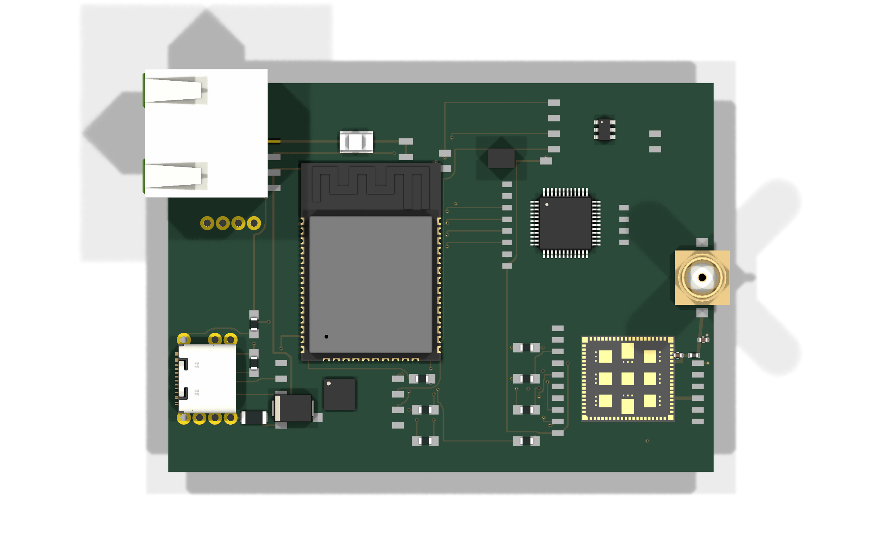
Vista isométrica de referencia:
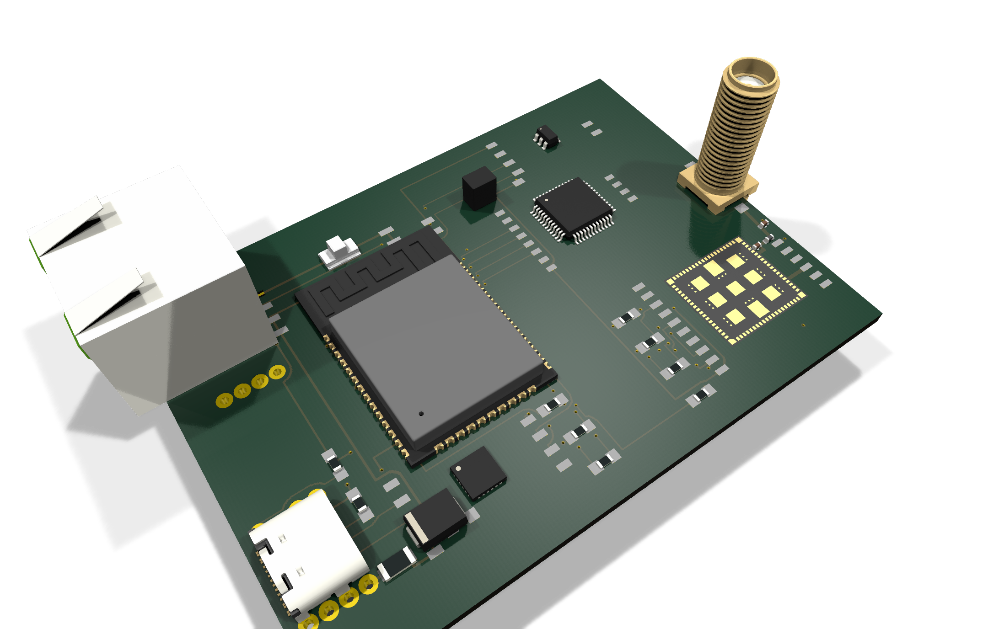

8. Validaciones de Diseño (EDA)
Validación | Resultado | Archivo
ERC esquemático | Revisar reporte | /Users/antonio/Documents/KiCad/9.0/projects/esp32_eth_dect_nrf9151_gateway_min_70x50/erc_latest.rpt
DRC PCB | 0 violaciones / 0 unconnected / 0 footprint errors | /Users/antonio/Documents/KiCad/9.0/projects/esp32_eth_dect_nrf9151_gateway_min_70x50/release/drc_after_sma_omni_change.rpt
Reglas RF (DRU) | Track+clearance+no-vias aplicadas | /Users/antonio/Documents/KiCad/9.0/projects/esp32_eth_dect_nrf9151_gateway_min_70x50/esp32_eth_dect_nrf9151_gateway_min.kicad_dru

9. Fabricación y Montaje
Paquete | Cantidad | Observación
Gerbers | 12 | Incluye F/B Cu + In1/In2 + máscaras + silk + edge cuts + job.
Drill files | 4 | PTH/NPTH + mapas de taladro.
Pick&Place | 1 | Archivo de posiciones para montaje.
Modelos/Render 3D | 9 | STEP/GLB e imágenes de verificación mecánica.
Recomendaciones de montaje mínimo:
- Ajustar red pi (C301/L301/C302) en primer lote de prototipo con VNA.
- Verificar continuidad de masa/chasis en transición SMA y puesta a tierra exterior.
- Mantener limpieza de zona keep-out y no incorporar cobre accidental en revisión CAM.

10. Riesgos Residuales y Recomendaciones
Riesgo residual | Impacto | Mitigación recomendada
Desajuste de impedancia final en entorno real | Pérdida de alcance y eficiencia | Tuning VNA en producto montado (caja+cable+antena final).
Instalación exterior deficiente | Degradación RF por humedad/descargas | Protector coaxial + puesta a tierra + sellado de conectores.
Variabilidad de pérdidas por cableado | Margen de enlace menor al estimado | Estandarizar longitud/tipo de cable y conectores.
Escenario NLOS severo | Caída de RSSI y throughput | Elevar antena y optimizar ubicación de gateway.

11. Archivos de Evidencia y Trazabilidad
Archivo | SHA-256 (16 hex)
/Users/antonio/Documents/KiCad/9.0/projects/esp32_eth_dect_nrf9151_gateway_min_70x50/esp32_eth_dect_nrf9151_gateway_min.kicad_pcb | a4a3ff467b514821
/Users/antonio/Documents/KiCad/9.0/projects/esp32_eth_dect_nrf9151_gateway_min_70x50/esp32_eth_dect_nrf9151_gateway_min.kicad_sch | 69931507d5132590
/Users/antonio/Documents/KiCad/9.0/projects/esp32_eth_dect_nrf9151_gateway_min_70x50/release/bom.csv | 995ef89c22cff030
/Users/antonio/Documents/KiCad/9.0/projects/esp32_eth_dect_nrf9151_gateway_min_70x50/release/drc_after_sma_omni_change.rpt | f622bdd7b330970d
/Users/antonio/Documents/KiCad/9.0/projects/esp32_eth_dect_nrf9151_gateway_min_70x50/erc_latest.rpt | 088306e32417c92d
/Users/antonio/Documents/KiCad/9.0/projects/esp32_eth_dect_nrf9151_gateway_min_70x50/release/fab_2026-04-21/fab_2026-04-21_bundle.zip | 676db1bbb4602141
/Users/antonio/Documents/KiCad/9.0/projects/esp32_eth_dect_nrf9151_gateway_min_70x50/release/Informe_QARTIA_Antena_DECT_NRplus_2026-04-21.docx | b8b29ebd0612eecf

12. Supuestos de Simulación
- TX del nRF9151 fija a 19 dBm (requisito de diseño).
- Antena exterior omnidireccional ~7 dBi.
- Pérdidas de cadena RF modeladas: 1.02 dB totales.
- Modelo de propagación log-distance a 1.9 GHz (n variable por escenario).
- No se incluyen fading rápido ni interferencia co-canal dinámica en estas curvas.
- Resultados indicados como simulación de ingeniería, no como certificación de campo.

13. S11 y VSWR
Resultado de simulación de adaptación en banda DECT 1880-1920 MHz:
Métrica | Valor
S11 mínimo en banda (mejor adaptación) | -23.00 dB @ 1900.0 MHz
VSWR mínimo en banda | 1.15
VSWR máximo en banda | 1.62
Criterio ingeniería | Objetivo preliminar: S11 <= -10 dB en banda útil
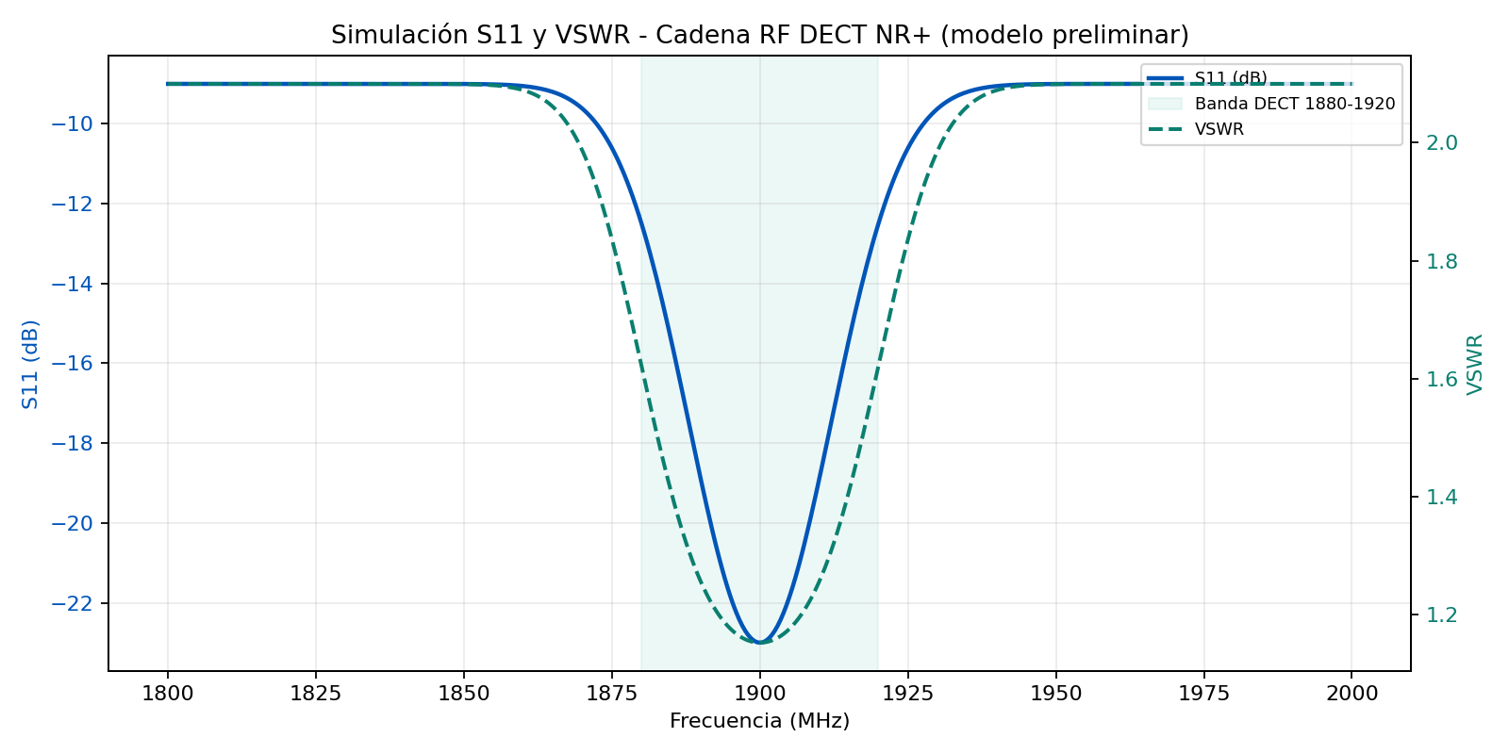

14. RSSI vs Distancia
Curvas simuladas de RSSI para tres escenarios de propagación con TX fija de 19 dBm y EIRP estimada de 24.98 dBm.
Escenario | n | Distancia máx (sens -98 dBm) | Distancia máx (sens -103 dBm) | Distancia máx (sens -108 dBm)
LOS abierto | 2.1 | 11116 m | 19233 m | 33277 m
Suburbano/mixto | 2.7 | 1402 m | 2148 m | 3290 m
Interior industrial | 3.3 | 376 m | 532 m | 755 m
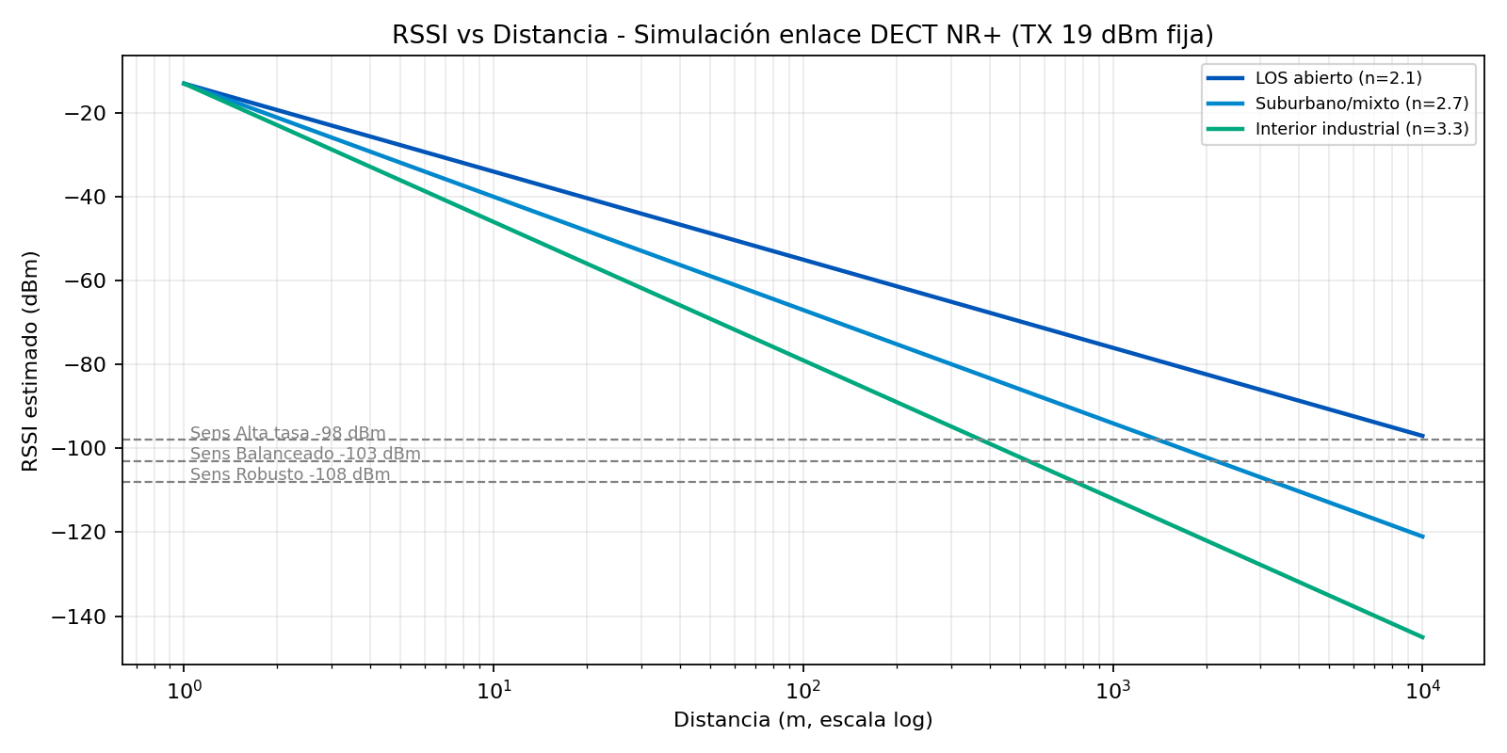

15. Tabla resumen numérica RF
Parámetro | Valor
TX configurada nRF9151 | 19.00 dBm
Pérdidas cadena RF | 1.02 dB
Potencia en entrada antena | 17.98 dBm
Ganancia antena | 7.00 dBi
EIRP estimada | 24.98 dBm
Longitud total de traza RF en PCB | 18.044 mm
Stackup | 4 capas, espesor 1.60 mm
DRC final | 0 violaciones (reporte de referencia)

16. Archivos de gráficas generadas con Resultados de potencia, RSSI y distancia alcanzada
Archivo generado | Descripción
/Users/antonio/Documents/KiCad/9.0/projects/esp32_eth_dect_nrf9151_gateway_min_70x50/release/qartia_report_2026-04-21/figures/fig_01_s11_vswr_dect.png | Gráfica S11/VSWR simulada
/Users/antonio/Documents/KiCad/9.0/projects/esp32_eth_dect_nrf9151_gateway_min_70x50/release/qartia_report_2026-04-21/figures/fig_02_rssi_vs_distancia.png | Gráfica RSSI vs distancia simulada
/Users/antonio/Documents/KiCad/9.0/projects/esp32_eth_dect_nrf9151_gateway_min_70x50/release/qartia_report_2026-04-21/data/s11_vswr_sim_1800_2000.csv | Datos numéricos de S11 y VSWR
/Users/antonio/Documents/KiCad/9.0/projects/esp32_eth_dect_nrf9151_gateway_min_70x50/release/qartia_report_2026-04-21/data/rssi_vs_distancia_sim.csv | Datos numéricos de RSSI por distancia y escenario
/Users/antonio/Documents/KiCad/9.0/projects/esp32_eth_dect_nrf9151_gateway_min_70x50/release/qartia_report_2026-04-21/data/rf_resumen_numerico.csv | Resumen de distancias máximas por sensibilidad
/Users/antonio/Documents/KiCad/9.0/projects/esp32_eth_dect_nrf9151_gateway_min_70x50/release/qartia_report_2026-04-21/data/potencia_cadena_rf.csv | Resultados de potencia y presupuesto de enlace
- /Users/antonio/Documents/KiCad/9.0/projects/esp32_eth_dect_nrf9151_gateway_min_70x50/release/qartia_report_2026-04-21/figures/fig_01_s11_vswr_dect.png
- /Users/antonio/Documents/KiCad/9.0/projects/esp32_eth_dect_nrf9151_gateway_min_70x50/release/qartia_report_2026-04-21/figures/fig_02_rssi_vs_distancia.png
- /Users/antonio/Documents/KiCad/9.0/projects/esp32_eth_dect_nrf9151_gateway_min_70x50/release/qartia_report_2026-04-21/data/s11_vswr_sim_1800_2000.csv
- /Users/antonio/Documents/KiCad/9.0/projects/esp32_eth_dect_nrf9151_gateway_min_70x50/release/qartia_report_2026-04-21/data/rssi_vs_distancia_sim.csv
- /Users/antonio/Documents/KiCad/9.0/projects/esp32_eth_dect_nrf9151_gateway_min_70x50/release/qartia_report_2026-04-21/data/rf_resumen_numerico.csv
- /Users/antonio/Documents/KiCad/9.0/projects/esp32_eth_dect_nrf9151_gateway_min_70x50/release/qartia_report_2026-04-21/data/potencia_cadena_rf.csv

ANEXO: EL informe completo Informe_QARTIA_Antena_DECT_NRplus_2026-04-21.docx
Archivo anexo de referencia:
- /Users/antonio/Documents/KiCad/9.0/projects/esp32_eth_dect_nrf9151_gateway_min_70x50/release/Informe_QARTIA_Antena_DECT_NRplus_2026-04-21.docx
SHA-256 (16 hex): b8b29ebd0612eecf

17. Actualización de Ingeniería (22-23/04/2026)
Resumen de avances consolidados de ayer (22/04/2026) y hoy (23/04/2026):
Integración HW: interfaz nRF9151 fijada en opción 2 (SPI) como configuración activa de placa y firmware mínimo.
Integración HW: incorporación de TP301 (SWDIO) y TP302 (SWDCLK) para depuración y para eliminar ramas de red de un solo nodo en SWD.
Integración HW: mantenimiento de jumpers SJ101-SJ104 (ruta UART) y SJ201-SJ204 (ruta SPI), quedando SPI como ruta montada de referencia.
Validación EDA final (2026-04-22 23:13): DRC limpio con 0 violaciones, 0 pads desconectados y 0 errores de footprint.
Paridad esquema-PCB (2026-04-22 23:13): 0 incidencias de paridad.
ERC (2026-04-22 23:13): 0 errores y 23 warnings de tipo footprint_link_issues (bibliotecas), sin impacto eléctrico funcional.
Fabricación: regenerados Gerbers, taladros PTH/NPTH, Pick&Place, BOM, netlist y PDF de esquema con el estado limpio actual.
3D CAD: regenerados STEP/GLB estándar y de inspección (incluyendo cobre/pistas/pads/vías para revisión visual).
3D CAD (23/04/2026): limpieza de nodos auxiliares en GLB para evitar identificación de "componentes fantasma" en visores 3D.
Trazabilidad GitHub: tag v2026.04.22.4 (SPI opción 2), v2026.04.22.5 (TP301/TP302 + salidas fabricación/3D), v2026.04.22.6 (limpieza de nodos GLB).
Ruta de evidencia principal: /Users/antonio/Documents/esp32-eth-dect-nrf9151-gateway-hw-docs/kicad_complete_2026-04-22/erc_drc/

